17.04.20. Биология30 гр. Преподаватель Любимова О. В.
Сдать работу до 20.04.20.
ГРУППЫ КРОВИ
НАСЛЕДОВАНИЕ ГРУППЫ КРОВИ РЕБЕНКОМ
В начале прошлого века ученые доказали существование 4 групп крови. Как наследуются ребенком группы крови?
Австрийский ученый Карл Ландштайнер, смешивая сыворотку крови одних людей с эритроцитами, взятыми из крови других, обнаружил, что при некоторых сочетаниях эритроцитов и сывороток происходит «склеивание» - слипание эритроцитов и образование сгустков, а при других - нет.
Изучая строение красных клеток крови, Ландштайнер обнаружил особые вещества. Он поделил их на две категории, А и В, выделив третью, куда отнес клетки, в которых их не было. Позже, его ученики – А. фон Декастелло и А. Штурли – обнаружили эритроциты, содержащие маркеры А- и В-типа одновременно.
В результате исследований возникла система деления по группам крови, которая получила название АВО. Этой системой мы пользуемся до сих пор.
Кровь каждого человека имеет свои особенности и характеристики. Она определяется специфическими белками – антигенами, находящимися на поверхности эритроцитов, а также естественными антителами к ним, содержащимися в плазме.
Возможных комбинаций антигенов существует очень много. В наши дни для классификации крови пользуются системами AB0 и Rh. На их основе выделяют четыре разновидности: 0, A, B, AB или по-другому – I, II, II, IV. В свою очередь, каждая их них может быть Rh-положительной или Rh-отрицательной. У многих может возникнуть вопрос о том, как наследуется группа крови и резус-фактор.
Эти признаки передаются по наследству от родителей и формируются еще в материнской утробе. Антигены на поверхности красных клеток появляются к двум-трем месяцам, а в момент рождения уже точно определяются. Примерно с трех месяцев в сыворотке обнаруживаются естественные антитела к антигенам, и лишь к десяти годам они достигают максимального титра.
Наследование по группе
Как утверждают ученые, наследование группы крови – процесс достаточно сложный. Многие люди считают, что потомству передадутся только их группы, но в действительности это не так. Генетики доказали, что наследование крови подчиняется тем же законам, что и другие признаки. Эти принципы, которые сегодня называются законами Менделя, впервые сформулировал австрийский биолог Иоганн Мендель в 19 веке. Таким образом, выделены некоторые закономерности, которые обоснованы с научной точки зрения:
- Если у одного из родителей первая, то у их малыша не может быть четвертой, независимо от того, какую имеет второй родитель.
- Если и отец, и мать – носители первой, у всего их потомства будет только первая и никакая другая.
- У пары, где один из родителей с четвертой, никогда не родится малыш с первой.
- Если у одного в паре первая, а у другого вторая, у них появится потомство только с I или II.
- Если у одного из супругов первая, а у другого третья, у их будущих детей будет или I, или III.
- Если оба в паре – носители второй или оба третьей, у них вполне может появиться ребенок с первой.
- Если один из супругов имеет вторую, а другой – третью, у их малышей может быть любая из четырех.
- Если у обоих родителей четвертая, потомство будет иметь любую, кроме первой.
Наследованием у человека управляет аутосомный ген, состоящий из двух аллелей, один из которых он получает от женщины, другой от мужчины. Аллели гена имеют обозначения: 0, A, B. Из них A и B в равной степени являются доминантными, а 0 по отношению к ним рецессивным. Таким образом, каждой группе соответствуют генотипы:
- первой – 00;
- второй – AA или A0;
- третьей – BB или B0;
- четвертой – AB.
Можно попытаться самостоятельно вычислить, чью группу унаследуют будущие дети. Например, у матери вторая, то есть ее генотип AA или A0; у отца третья – соответственно, BB или B0; составив возможные комбинации, получаем, что в этом случае у потомства может быть любая (АВ, 00, A0, B0).
Еще один пример. Если у матери первая, то у нее генотип – 00, а у отца четвертая, следовательно, – AB. От матери передастся только 0, а от отца – A или B с равной степенью вероятности. Таким образом, имеют место следующие варианты – A0, B0, A0, B0, то есть дети будут иметь или вторую, или третью.
Система "AB0"
В медицине (для целей переливания крови от одного человека другому) важно знать, как происходит взаимодействие между антигенами эритроцитов и антителами, находящимися в крови. В плазме крови человека могут содержаться антитела анти-А и анти-В, на поверхности эритроцитов — антигены A и B, причём из белков A и анти-А содержится один и только один, то же самое — для белков B и анти-В. Полное отсутствие антигенов на эритроцитах и присутствие обоих антител в плазме характеризуют первую группу крови. При переливании крови контролируется состав антиген-антитело. В случае содержания в крови (при переливании) одновременно эритроцитов с антигенами A и антител анти-A в плазме крови происходит склеивание эритроцитов, то же происходит при наличии антигенов B и антител анти-B.

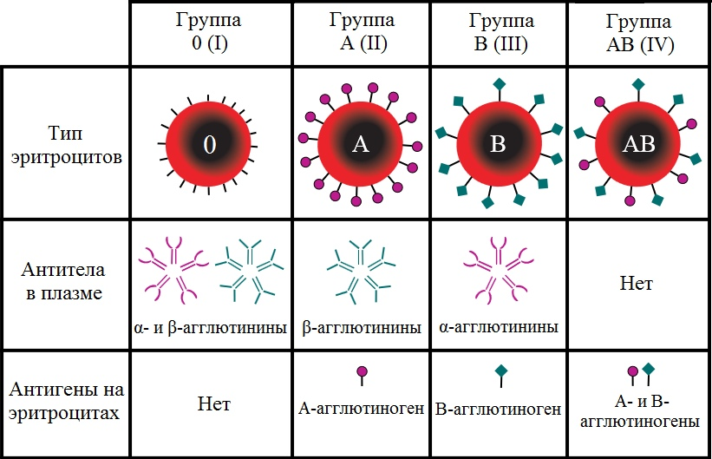

На этом основана реакция агглютинации (склеивания) при определении группы крови системы AB0, когда берётся кровь пациента и стандартные группоспецифические сыворотки.
В современном мире переливание крови производится по принципу ориентирования на группу крови реципиента (тот, кто принимает переливание), для недопущения развития осложнений.
Если в медицинском центре нет крови, которая бы идеально подходила реципиенту, переливают кровь по следующему принципу:
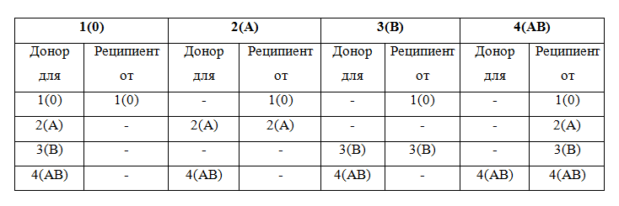
Таким образом, в экстренных ситуациях человек с группой крови 1(0) является универсальным донором*, а человек с 4(АВ) - универсальным реципиентом*.
До́нор (от лат. dono — "дарю") — в общем смысле это объект, отдающий что-либо другому объекту (называемому "акце́птором" или "реципие́нтом").
Реципие́нт (лат. recipere — получать, принимать) — объект или субъект, получающий (принимающий) что-либо от другого объекта или субъекта, называемого донором.
Наследование Rh
Точно сказать, какой резус-фактор унаследует ребенок, можно лишь в одном случае: если у обоих родителей Rh-статус отрицательный. У этой пары все потомство будет резус-отрицательным. Во всех остальных случаях Rh может быть любым.
Возникает вопрос, почему так наследуется резус-фактор, если и мужчина, и женщина Rh-положительные. На самом деле, объяснение очень простое. Дело в том, что положительный резус определяется геном D, который может иметь разные аллели: один доминантный (D), другой рецессивный (d). То есть у человека с Rh(+) бывает генотип DD (гомозиготный) или Dd (гетерозиготный). Генотип человека с Rh(-) обозначают как dd. Таким образом, вероятность того, что у пары с Rh(+) ребенок будет с отрицательным резусом, составляет 25 %. Это может произойти в том случае, если и у матери, и у отца гетерозиготный генотип – Dd. Возможные варианты резус-фактора в этом случае – DD, Dd, Dd, dd. Гетерозиготность бывает обусловлена рождением у Rh-отрицательной женщины Rh-конфликтных детей.
Можно самостоятельно определить вероятность появления потомства с тем или иным Rh. Например, мать отрицательная, то есть имеет генотип dd, отец положительный, то есть имеет генотип DD или Dd. Возможные варианты: Dd, Dd, Dd, dd, Dd, Dd, Dd, dd. Если в этом случае мужчина является гомозиготным (DD), то потомство у данной пары будет c Rh-положительным статусом с вероятностью 100%. Если мужчина гетерозиготный (Dd), вероятность Rh(-) у детей равна 50 процентам.
Примеры решения задач.
Задача 1.
Какие группы крови могут быть у детей, если у обоих родителей 4 группа крови?
Дано:  Р: ♀ АВ  ♂ АВ | Решение:  Р: ♀ АВ х ♂ АВ  G: А А  В В
F₁ - ? F₁: АА, АВ, АВ, ВВ
2 4 4 3
Ответ: вероятность рождения детей с 4 группой крови – 50%,
со 2 и 3 – по 25%.
Задача 2.
У мальчика 4 группа крови, а у его сестры – 1. Каковы группы крови их родителей?
Дано:  F₁: АВ, ОО | Решение:  F₁: АВ, ОО
Р - ? Р: ** , **
Ответ: у родителей 2-ая и 3-ья группы крови.
* Задача 3.
В родильном доме перепутали двух мальчиков (Х и У). У Х – первая группа крови, у У – вторая. Родители одного из них с 1 и 4 группами, а другого – с 1 и 3 группами крови. Кто чей сын?
Дано:  Р₁: ♀ ОО  ♂ АВ  Р₂: ♀ ОО  ♂ ВВ (ВО)  F₁: Х – ОО  У – АА (АО) | Решение:  1) Р₁: ♀ ОО х ♂ АВ  G: О А  В  F₁: АО, ВО  2) Р₂: ♀ ОО х ♂ ВВ (ВО)
Кто чей сын? F₁: ВО, ОО
Ответ: у Х родители Р₂ (с 1 и 3 группами), у У – Р₁ (с 1 и 4).
Задача 4.
У Белоснежки вторая группа крови, а у Принца – третья. Какова вероятность рождения наследника с первой группой крови, в каком случае это возможно?
Дано:  Р: ♀ АА (АО)  ♂ ВВ (ВО) | Решение:  Р: ♀ АА (АО) х ♂ ВВ (ВО)  F₁: ОО 1-ая группа возможна, если Белоснежка и Принц гетерозиготны.
F₁ - ?
Р: ♀АО х ♂ ВО

G: А В
О О

F₁: АВ, АО, ВО, ОО
4 2 3 1

Ответ: вероятность рождения наследника
с 1-ой группой крови 25%, это возможно,
если Белоснежка и Принц гетерозиготны.
Задание
Решите задачи:
1. В деревне умер мельник. Похоронив отца,
Наследство поделили три брата-молодца:
Взял старший братец мельницу, второй прибрал осла,
А кот достался младшему - кота взял младший брат.
По закону ли поделили наследство братья, ведь многие соседи считали, что не все братья были родными сыновьями мельника? Можно ли на основании групп крови считать братьев сыновьями мельника? Группы крови таковы: мельник – АО, его жена – АВ, первый сын – 00, второй сын – АА, третий сын – ВО.
2. У Мальчика-с-пальчик группа крови АВ, его матушка имеет группу крови АО. Какую группу крови может иметь отец?

